## 新安江模型作业

### 张玍

### 问题描述

某流域，流域面积为537km2，1982年8月1日0时至8月2日24时有一场降雨(mm)，降雨 过程和蒸发皿蒸发过程分别见下表。

|
|  |
|
|
|
|
|
|
|

### 代码描述

本程序基于C++语言编写，包括

* 脚本：XAJModel.h，XAJModel.cpp， main.cpp
* 输入文件：input.txt（每一行为降雨和蒸发皿蒸发量），par.txt
* 输出文件：output.txt

下面分别概述。

在XAJModel.h中创建XAJ类，在其中实现新安江模型：

* private成员为模型参数，包括四类参数。
* public成员为模型参数及模型函数，包括：
  + XAJ(void)：构造函数
  + ~XAJ(void)：析构函数
  + Initialize(long steps, float Area, int deltaT, int IsRouting, char *inputfile, float WU0, float WL0, float WD0, float FR0, float S0, float QRSS0, float QRG0)：模型初始化，定义步长、面积、时段长、输入文件、部分参量初始状态
  + SetParameters(float *Parameters, float *UH)：设置模型参数
  + void RunModel(void)：运行模型。
  + void Routing：汇流计算
  + void Saveoutput(char *output)：保存结果

XAJ类的函数的具体实现在XAJModel.cpp中。

### 计算模块

蒸散发计算：

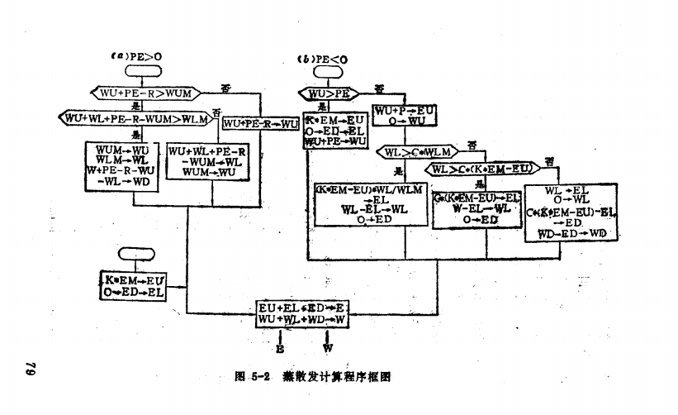

子流域产流量计算、分水源计算、汇流计算。

### 计算结果

